Федеральное агентство по образованию
Государственное образовательное учреждение высшего профессионального
образования
Уфимский государственный авиационный технический университет

Кафедра ТС

Расчетно-графическая работа по курсу ТАУ

Комплексный анализ следящей системы

Выполнил студент группы РРТ-303
Зайдуллин Р. З.

Проверил преподаватель:
Валеева Р.Г.

Уфа 2005

k_{изм}
k_{фчв}
Т_{фчв}s+1

k_{изм}

k_{эму}
Т_{эму}s+1

k_{д}
Т_{д}s+1

k_{фчв}
s

Структурная схема следящей системы.

Исходные данные:
Вариант № 6.
k_{изм} = 15 В/град. – передаточный коэффициент измерительного устройства;
k_{фчв} = 0,6 – коэффициент передачи фазочувствительного выпрямителя;
Т_{ф} = 0,004 сек. – постоянная времени фазочувствительного выпрямителя;
k_{у} = 100 – коэффициент усиления электронного усилителя;
k_{эму} = 2 В/мА – коэффициент передачи электромашинного усилителя;
Т_{эму} = 0,02 сек. – постоянная времени электромашинного усилителя;
k_{д} = 1 – коэффициент передачи электрического двигателя;
Т_{д} = 0,13 сек. – постоянная времени электрического двигателя;
k_{ред} = 0,002 – коэффициент передачи редуктора;
ν_{зад} = 1 – порядок астатизма.

Требуемые показатели качества:
σ = 5;
t_{р} =1,2 сек.

- Передаточная функция разомкнутой системы:

- АФХ (W(jω)), АЧХ (W(ω)), АФХ (φ(ω)):
АФХ:
АФХ, построенная с использованием пакета моделирования Mathlab:
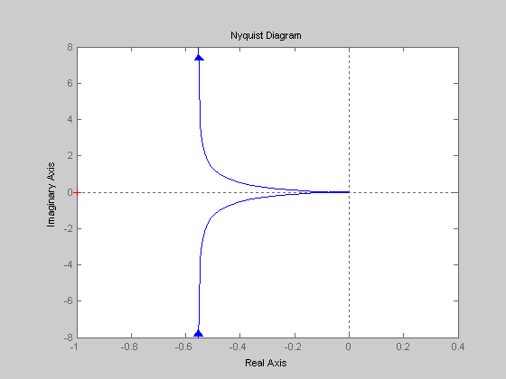
АФХ, построенная с использованием табличного процессора Microsoft Excel:
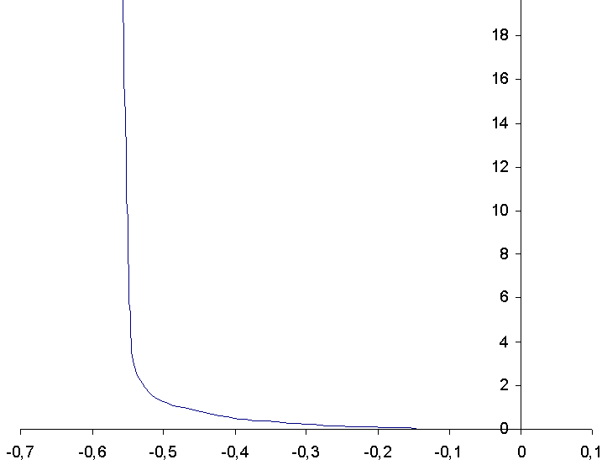

АЧХ:
АЧХ, построенная с использованием пакета моделирования Mathlab:
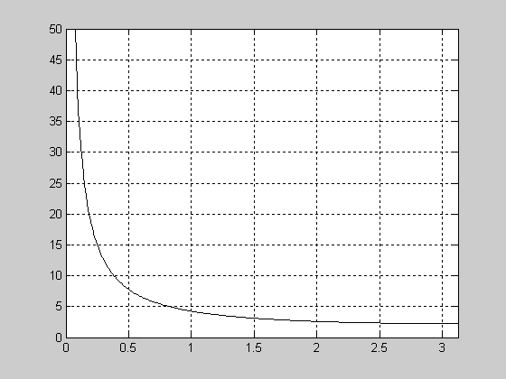
Код программы:
k=1; w=0
while w<=25,
s=i*w;
f=3.6/(0.0000104*s^4+0.0032*s^3+0.154*s^2+w);
A(k)=abs(f);
om(k)=w;
w=w+0.01;
k=k+1;
end;
plot(om,A,'-k');
grid

АЧХ, построенная с использованием табличного процессора Microsoft Excel:
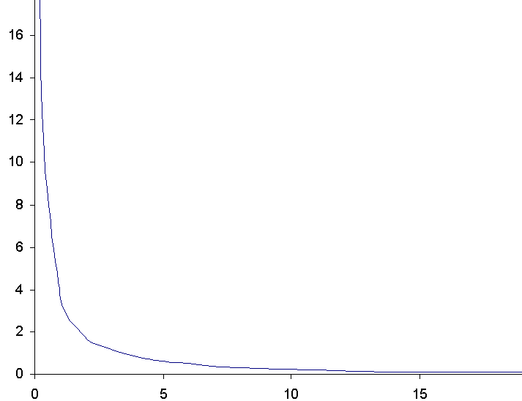
ФЧХ:
ФЧХ, построенная с использованием пакета моделирования Mathlab:
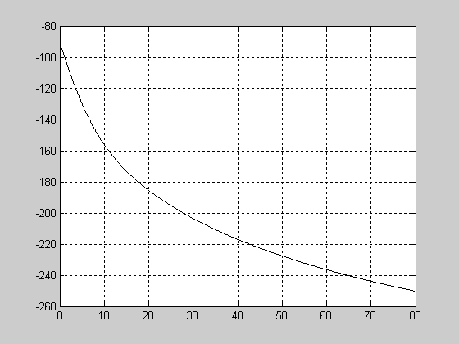
Код программы:
k=1; w=0
while w<=80,
B(k)=(-atan(0.004*w)-atan(0.02*w)-atan(0.13*w)-3.1416/2)*180/3.1416;
om(k)=w;
w=w+0.01;
k=k+1;
end;
plot(om,B,'-k');
grid

ФЧХ, построенная с использованием табличного процессора Microsoft Excel:
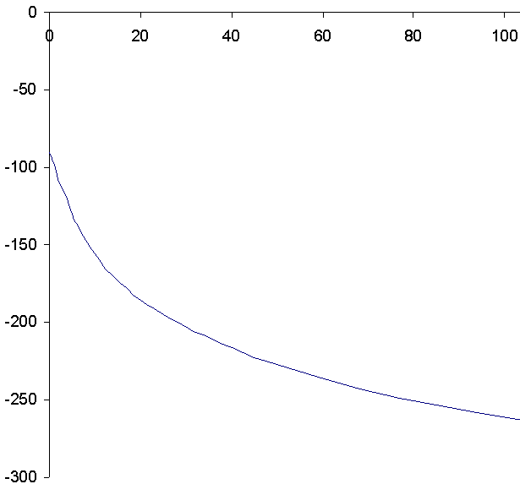
- Оценка устойчивости:
  - Критерий Гурвица:
Передаточная функция замкнутой системы:
Характеристическое уравнение замкнутой системы (числитель передаточной функции):
Уравнение четвертого порядка => максимальный порядок определителя Гурвица – четвертый:
Так как Δ₁>0, Δ₂>0, Δ₃>0, Δ₄>0, то система является устойчивой.

  - Критерий Рауса:
Система является устойчивой, если положительны элементы первого столбца таблицы Рауса
Таблица Рауса:
 | 1 | 2 | 3
1
2
3
4 |  | - | -
5 |  | - | -
Следовательно система устойчива.

  - Критическое значение коэффициента усиления
По критерию Гурвица:
Принимаем , а так как а₄ существует только в определителе третьего порядка, то его приравниваем к 0:

Получаем критическое значение коэффициента усиления:
По критерию Рауса:
Принимаем .
Приравниваем к 0 коэффициент с₁₄, так как в него входит k_{у}:
Получаем критическое значение коэффициента усиления:

- Оценка устойчивости:
  - Критерий Михайлова:
Из характеристического уравнения замкнутой системы
подстановкой s=jω получаем характеристический вектор:
где:
Строим годограф Михайлова по точкам пересечения с осями координат:
 | 0 | 4,8382 | 17,6777 | 121,59
Х(ω) | 3,6 | 0 | -43,509 | 0
Y(ω) | 0 | 4,4762 | 0 | -5630,82

По полученным данным строим кривую Михайлова:
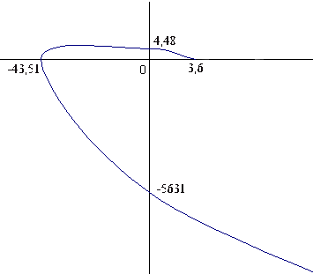
Система устойчива
  - Критерий Найквиста:
Устойчивость определяется из АФХ разомкнутой системы:
Так как годограф не охватывает критическую точку (-1; j0), то система является устойчивой.
- Кривая D-разбиения по параметру k_{у}:
Характеристическое уравнение замкнутой системы
Приравниваем 0:
Кривая D-разбиения:
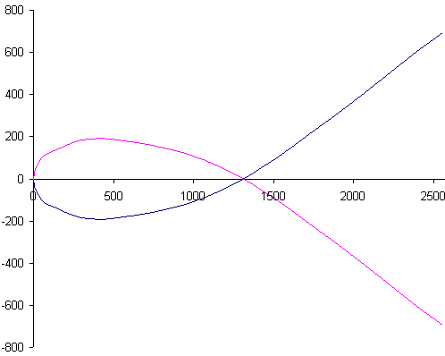
0<k_{y}<1308,598164
Допустим k_{у}=1000
Проверяем устойчивость области по критерию Гурвица:
Так как Δ₁>0, Δ₂>0, Δ₃>0, Δ₄>0, то область является областью устойчивости.

- Запас устойчивости по модулю и по фазе:

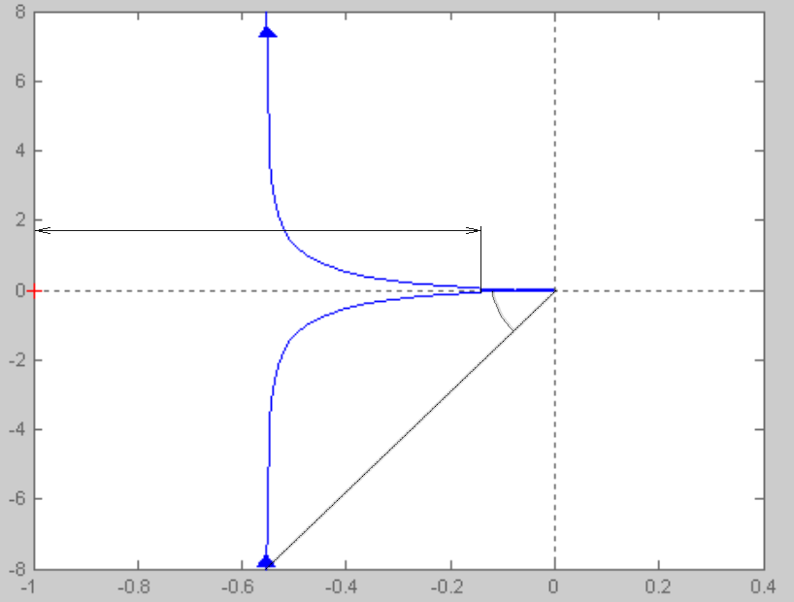
m
γ
m=0,857 – запас устойчивости по модулю.
γ=44,02˚ – запас устойчивости по фазе.

- ЛАХ и ЛФХ разомкнутой системы, построенные с использованием пакета моделирования Mathlab:
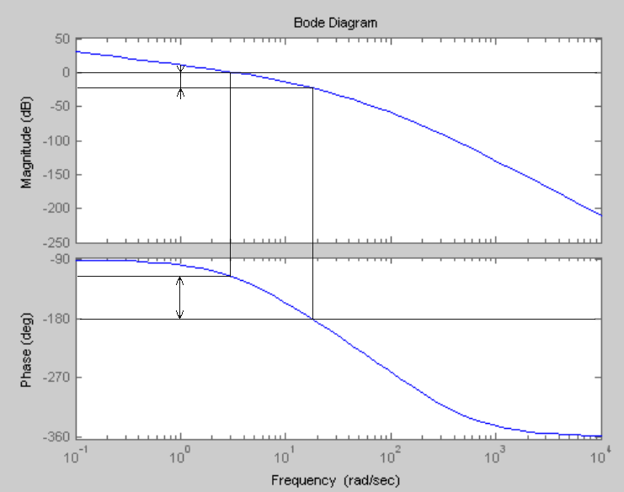
20 lg∆H
ΔΘ

- График переходной функции заданной нескорректированной системы, построенный в приложении Simulink пакета Mathlab:
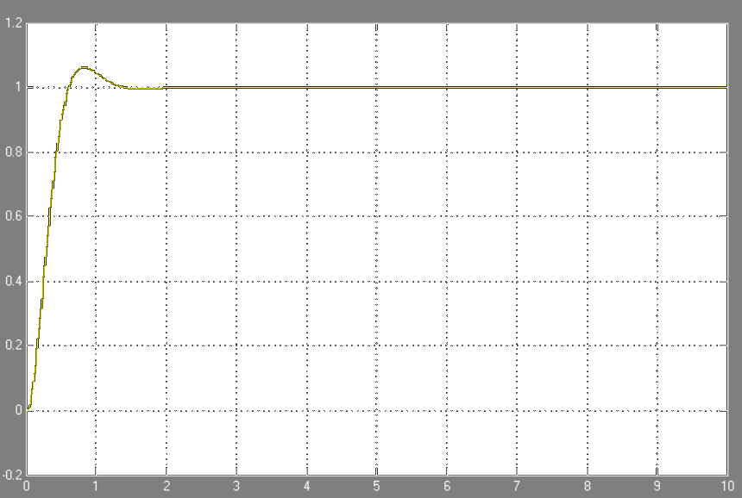
Показатели качества:
t_{р}=0,8 с
- Синтез последовательного корректирующего устройства методом Соколова.

1 этап: Передаточная функция разомкнутой нескорректированной системы:
Передаточная функция замкнутой нескорректированной системы:
Порядок числителя: m₁=0;
Порядок знаменателя: n₁=4.

2 этап: Порядки полиномов числителя и знаменателя для желаемой передаточной функции Ф_{ж}(s) и нормированной передаточной функции Ф_{н}(s):
m = ν_{зад} – 1 = 0
n = n₁ – m₁ + ν_{зад} – 1 = 4
Нормированная передаточная функция имеет вид:
По заданному значению σ = 5 определяем коэффициенты полинома знаменателя нормированной передаточной функции и время нормирования τ_{н}.
Вид желаемой передаточной функции определяем по нормированной передаточной функции с помощью теорему масштабов:
где – коэффициент масштаба времени.
Желаемая передаточная функция:
3 этап: Передаточная функция скорректированной системы:
- ЛАХ и ЛФХ скорректированной разомкнутой системы:

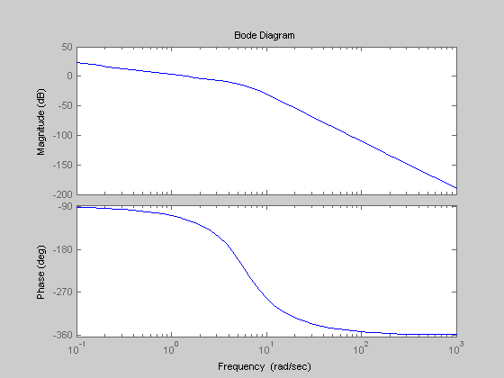
По сравнению с нескорректированной системой, в скорректированной системе запас по модулю уменьшился в два раза, а запас устойчивости по фазе увеличился примерно на 2˚.
- График переходной функции заданной нескорректированной системы, построенный в приложении Simulink пакета Mathlab:
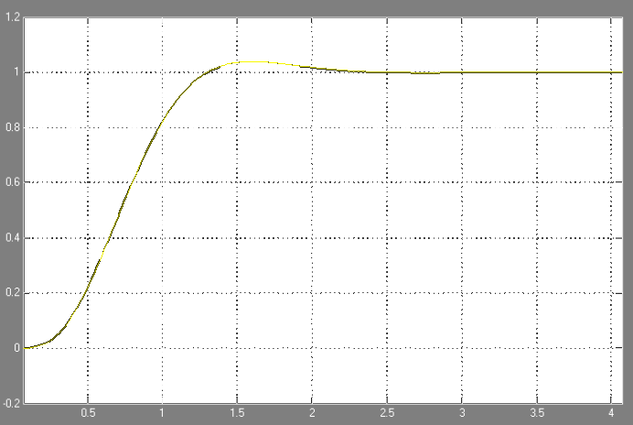

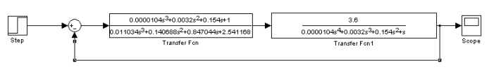
Структурная схема скорректированной системы:

Показатели качества:
t_{р}=1,6 с

Вывод:

